Section G RNA synthesis（转录） and processing（加工）
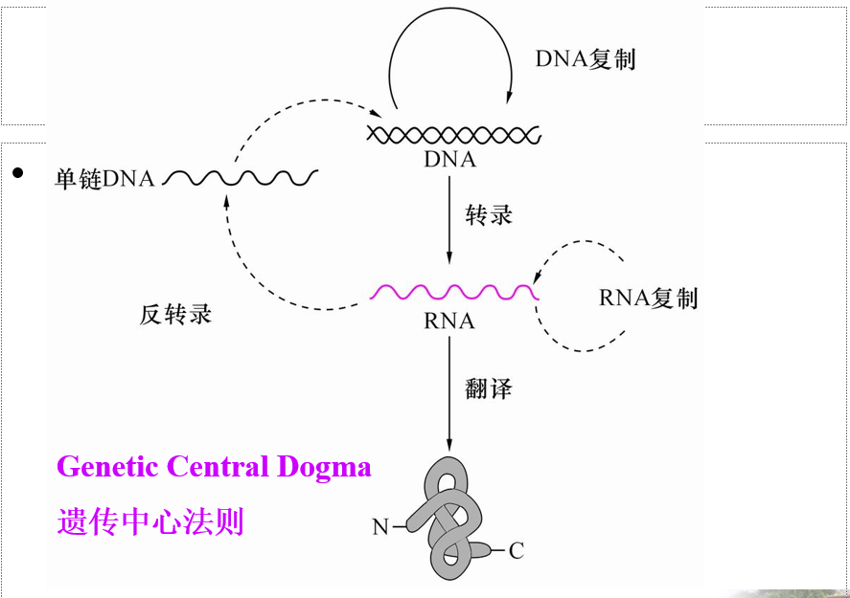

虚线是原核生物才有的

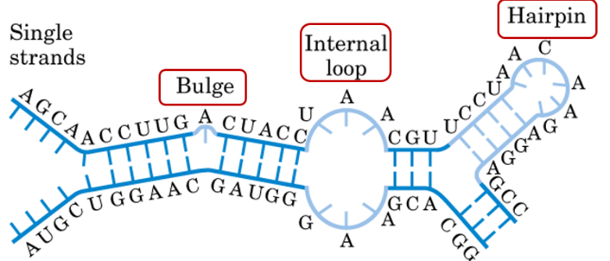
G1 RNA structure
一.RNA是复杂的三维结构
1.单链RNA倾向用右旋螺旋构象。
2. RNA分子碱基对互补规则如下 A 与 ；G 与 C
2.RNA单链可以自己发生碱基配对，产生发夹结构
G2 Transcription in Prokaryotes
1.DNA与RNA 的合成有异同点
相同：有模板链、转录方向都是从模板链的5‘-3’、原料是三磷酸核苷酸（dNTP或NTP表示）
不同：
1.RNA的合成不需要引物
2.RNA合成的模板只是DNA上的一小部分
3.只用DNA中的一条链
4.在转录过程中没有矫正，因此产物是多变的，经常出现错误
2.大肠杆菌中的RNA聚合酶的功能多样
RNA聚合酶负责与DNA结合并且解旋，也负责RNA链的合成延伸，最后在遇到终止子的时候转录结束

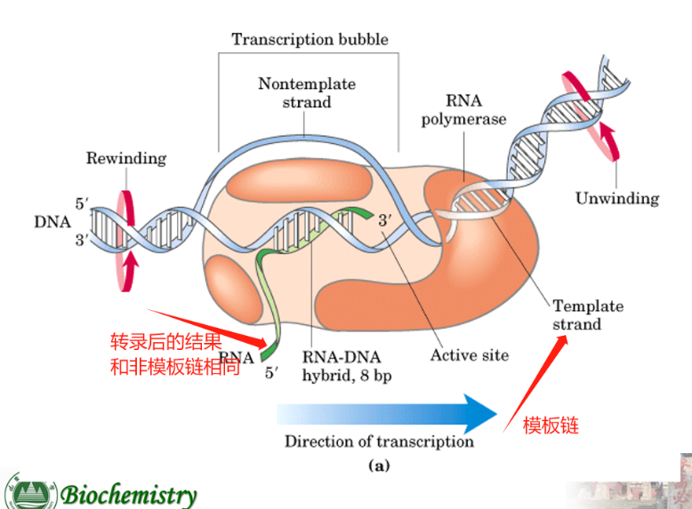
3.RNA聚合酶在DNA上移动时，会形成一个气泡（bubble）
4.RNA聚合酶会识别DNA上的特异性启动子序列以启动转录
1.启动子在基因的上游
2.启动子上常常含有两个共识序列，位置在-10和-35（以RNA的第一个碱基为+1）
其中-10区富含AT碱基
5.聚合酶上的S亚基的存在能够让RNA聚合酶从启动子处开始转录
RNA转录的三个过程：Initiation（起始）、Elongation（延伸）、Termination（终止）
6.RNA聚合酶会与DNA结合，解旋DNA，并且启动转录
1.酶和双链DNA结合形成“封闭复合物“（closed complex）
2.酶和启动子结合形成“开链复合物“open complex
3.解链后，酶开始移动。
4.在启动阶段发挥作用的是RNA聚合酶中的σ亚基
7.在转录启动之后，RNA聚合酶还有延伸新链的功能
1. core enzyme (a₂bb’ω)负责延伸的过程
2.原料是三磷酸核苷酸，注意表示方法
3.模板链又称为Antisense strand
4.非模板链又称为Sense strand（真正含有意义的一方）
8.聚合酶会在终止子处停止转录
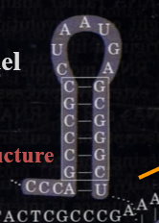
常见的终止信号是由富含回文GC的区域形成的发夹结构，然后是富含AT的序列。 还使用其他信号，这些信号需要蛋白质的帮助才能有效终止。
回文序列：palindromic
9.RNA的加工
1.在原核生物中，RNA几乎不需要加工；在真核生物中，RNA通常需要加工。
2.顺反子：结构基因，决定一条多肽链合成的功能单位
2.1单顺反子：直接产出产物，一个基因编码一条多肽链或者RNA链（真核），每个基因转录有各自的调节元件。
2.2多顺反子：在原核细胞中，通常是几种不同的mRNA连在一起，相互之间由一段短的不编码蛋白质的间隔序列所隔开，这种mRNA叫做多顺反子mRNA。
G3G4 略
G5G6 真核生物中的转录翻译
1. 目前已发现三种 RNA 聚合酶（I、II 和 III）在真核细胞核中用于制造 RNA，它们会负责核糖体 RNA（rRNA）、 信使核糖核酸（mRNA）或转运核糖核酸（tRNA）的转录。
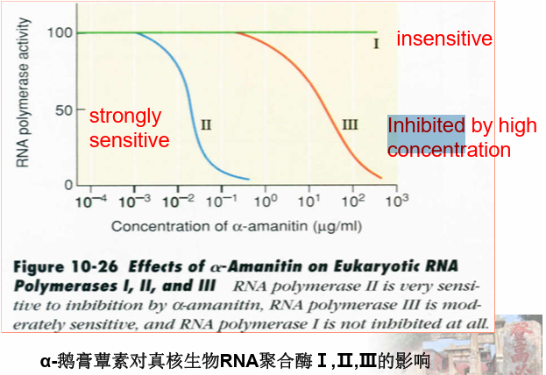
可以通过检测这些酶鹅膏蕈碱来区分它们。
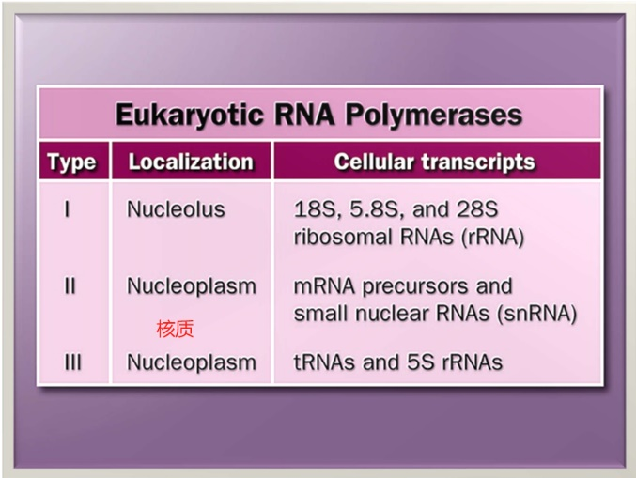

蓝体单词：受抑制 每个酶中都包含了很多亚基
2. RNA 聚合酶 II （Pol II） 与数千个蛋白质编码基因的启动子结合
许多 Pol II 启动子在 -25 、-75 位置包含一个 TATAAA 序列，在 +1 个位置包含一个引发剂序列 （Inr）。但也有Ⅱ酶缺乏TA序列或Inr，或者两个都没有。

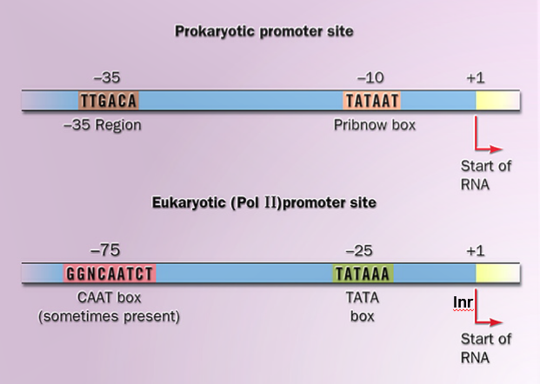
第一个是原核，第二个是真核

3. Pol II 由一系列转录因子帮助在启动子处形成活性转录复合物
3.1过程：首先，TBP与 TATA 区域结合，然后加入 TFIIB、TFIIF-Pol II、TFIIE 和 TFIIH（TFII，RNA 聚合酶 II 的转录因子），以便在启动子处形成封闭复合物。 然后，TFIIH 充当解旋酶，使 Inr 位点的 DNA 双链体展开，形成开放复合物。TFIIH 的激酶活性将磷酸化 Pol II 的 C 末端结构域（C-terminal domain CTD），从而启动 RNA 合成并释放延伸复合物。TFIIE 和 TFIIH 将在伸长复合物向前移动一小段距离后释放。
3.2顺式作用因子：真核细胞中的转录调控是由转录因子导的，转录因子识别并与基因相关的短调节DNA序列（控制元件）结合。这些序列也称为顺式作用元件（cis-elements）每个顺式作用因子都有特定的序列组成
3.3反式作用因子（TF）：转录因子又称反式作用因子。TFs 包含一个DNA结合域(BD) 和一个 激活结构域 (AD)
3.4转录因子通过与转录起始复合物的蛋白质相互作用来调节特定基因的转录，并增加或降低靶基因的转录速率。
3.5在转录的时候，启动子上会有许多的调节元素，来调节转录
3.6BD：在TF上的大部分BD都会形成一个特殊的结构。
3.7真核生物的转录：起始、延伸、终止。与原核生物中的RNA聚合酶不同，RNA聚合酶II不会在特定位点终止转录，而是在终止因子的帮助下在基因下游的不同距离处停止转录。
3.8在原核生物中，mRNA在翻译前几乎不需要修饰。然而，真核生物中的 mRNA、rRNA和tRNA在翻译前都需要先被处理
G7 真核生物前体 mRNA（pre-mRNA）加工
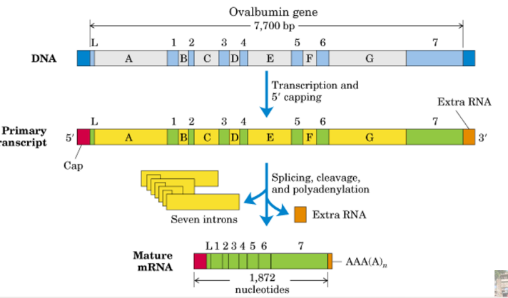
真核生物 mRNA 的初级转录本通常在 5' 端加帽，在中间剪接（去除内含子并连接外显子），在 3' 端多聚腺苷酸化。

1.真核生物中的大多数蛋白质编码基因是不连续的，基因之间会有一些间隔的片段
2.真核生物的所有RNA都要进行加工，催化这些加工的酶有时候是RNA而非蛋白质构成
一、真核生物的mNA在转录后不久会在5’端获得加帽
二、真核生物的mNA在转录后不久会在3端获得polyA尾
三、被转录成RNA的内含子通过剪接去除。
内含子会自动剪去，剩余的外显子部分接起来。
四、RNA中有四种内含子，分别是内含子ⅠⅡⅢⅣ
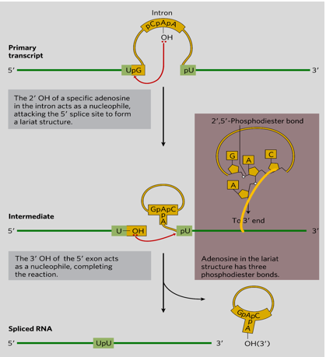
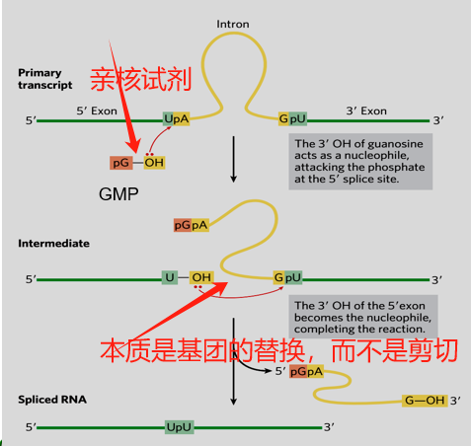

内含子Ⅱ的剪接方式
内含子Ⅰ的剪接方式

1.RNA剪接分两个步骤进行：
内含子中特定腺苷的 2'OH 充当亲核试剂，攻击 5' 剪接位点以形成套板结构。
5'外显子的 3'OH 充当亲核试剂，完成反应
在两个剪接反应中的每一个中，一个磷酸酯键被交换为另一个磷酸酯键。
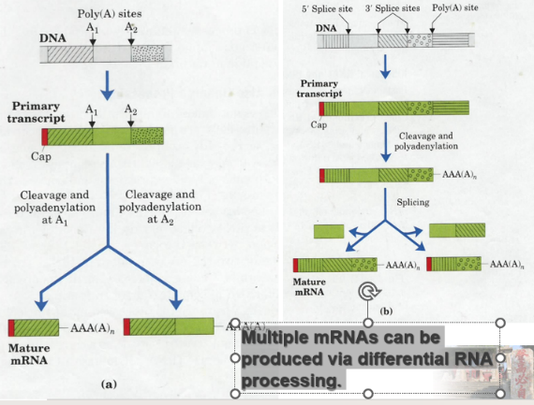
2.RNA剪接需要几个小核RNA（snRNA）的参与，每snRNA都与几种蛋白质结合，形成一个小的核核糖核蛋白颗粒（核内的核糖体蛋白）或snRNP（一种称为剪接体的大蛋白质复合物）
五、一个mRNA可以加工出多种产物
1.mRNA的剪切点和加尾点不一样
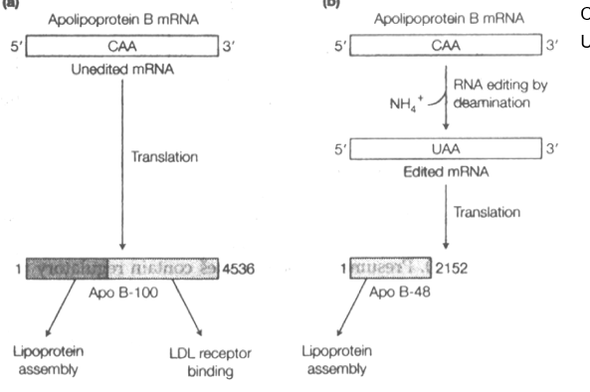
六、分子的序列在合成和加工后可能会发生变化
本来都是CAA，但是在加工后发生了变化

G8 核糖体RNA
1.原核生物、真核生物的核糖体RNA（注意看图，看核糖体）
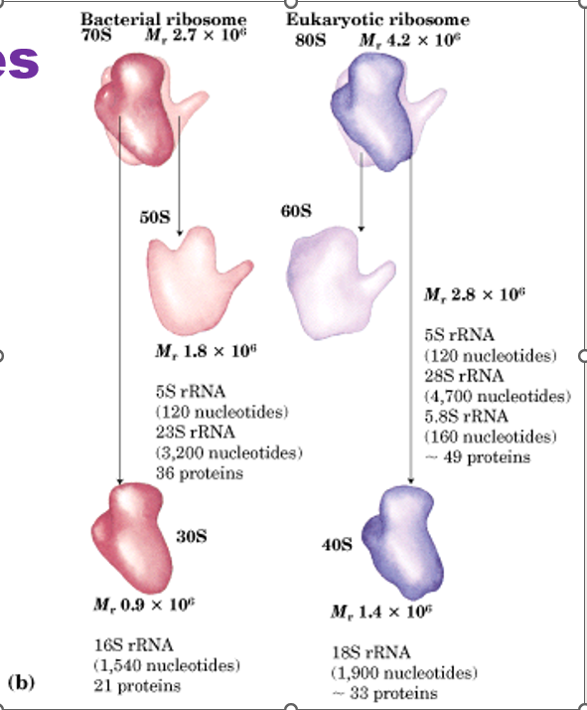

2.原核生物和真核生物的不同的rRNA都是来自同一个pro-rRNA的
细菌中的 16S、23S 和 5S rRNA 均由单个 30S pre-rRNA（约 6.5 kb）产生。 真核生物中的 18S、28S 和 5.8S rRNA 由单个 45S pre-rRNA （~14 kb） 产生。 真核细胞中的 5S rRNA 是单独产生的（由 RNA 聚合酶 III 转录）。
简单来说就是一个长的RNA剪成好几个短的RNA
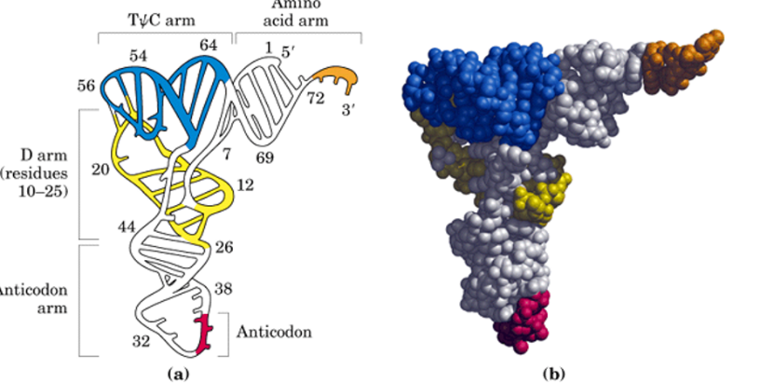
3.具有催化作用的RNA分子又叫做核酶
G9 转运RNA
1.转运RNA（tRNA）的二级结构是三叶草形状的
2.tRNA的三级结构是L型的
一、原代 tRNA 转录本经过一系列转录后处理
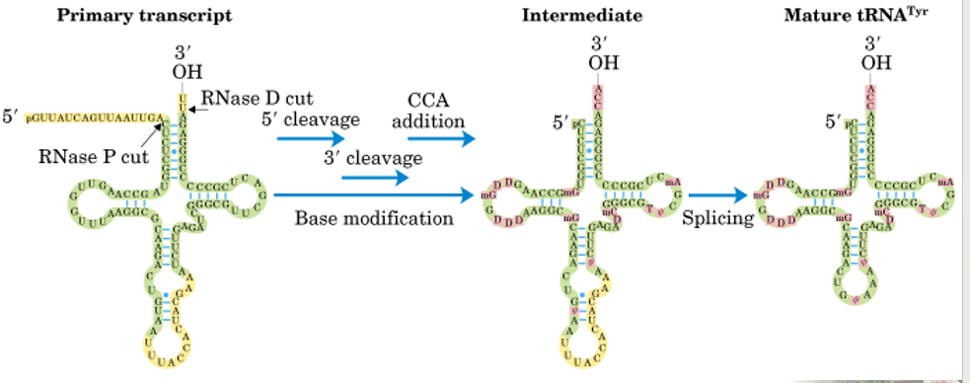
RNase P 和 RNase D 分别去除 5' 和 3' 末端的额外序列。内含子序列是拼接的。 CCA 序列在 3' 端生成。 tRNA分子中的一些碱基被甲基化、脱氨、还原等修饰。
二、RNA指导下的RNA和DNA的合成
1. 逆转录酶催化 RNA 产生 DNA
该酶催化三个反应： 使用 tRNA 作为引物的 RNA 定向 DNA 合成; RNA模板的降解; DNA导向的DNA合成（多为有单链的情况下合成双链）; 该酶没有 3'- 5' 校对核酸外切酶活性，因此产生高突变率。 该酶广泛用于从 mRNA 合成互补 DNA （cDNA）。
2. 一些病毒RNA通过RNA定向的RNA聚合酶复制

